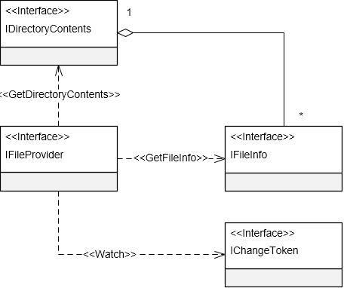

public interface IFileProvider

{

    IFileInfo GetFileInfo(string subpath);

    IDirectoryContents GetDirectoryContents(string subpath);

    IChangeToken Watch(string filter);

}

IDirectoryContents：

表示一个目录中的文件的集合，是IFileInfo的集合

IFileInfo:

表示一个文件或目录

public interface IFileInfo

{

    bool                Exists { get; }         // 是否存在

    bool                IsDirectory { get; }    // 是否是目录

    string              Name { get; }           // 名字

    string              PhysicalPath { get; }   // 完整路径名

    DateTimeOffset      LastModified { get; }   // 最后修改时间

    long                Length { get; }         // 如果是文件，则为文件的长度

    Stream              CreateReadStream();     // 如果是文件，返回文件的流

}

IChangeToken：

表示文件改变令牌，可以理解为，文本文件发生改变前后，所获取到的IChangeToken是不同的，利用这一功能，我们可以与ChangeToken配合监听文件改变

public class Program

{

    public static void Main(string[] args)

    {

        IFileProvider fileProvider = new PhysicalFileProvider(@"c:\test");

        // 监听文件改变

        ChangeToken.OnChange(

            () => fileProvider.Watch("data.txt"),   // 获取改变令牌函数

            () => LoadFileAsync(fileProvider));     // 当发生改变时的回调函数

    }

    public static async void LoadFileAsync(IFileProvider fileProvider)

    {

    }

}